|  | Ministério da Educação  UNIVERSIDADE TECNOLÓGICA FEDERAL DO PARANÁ  Câmpus Medianeira  Bacharelado em Ciência da Computação |  |
| --- | --- | --- |

| Bacharelado em Ciência da Computação  **Oficina de Desenvolvimento de Software (COM1029)**  1/2025 |
| --- |

Sistema de Gerenciamento de Doações para a SANEM

# 

# 1. Introdução

A SANEM (Sociedade de Amparo ao Necessitado Medianeirense) é uma instituição filantrópica que desenvolve ações socioeducativas para adolescentes em risco, famílias e comunidades em situação de vulnerabilidade social. Dentre suas atividades, a instituição gerencia um brechó beneficente que distribui roupas, calçados e utensílios a pessoas necessitadas.

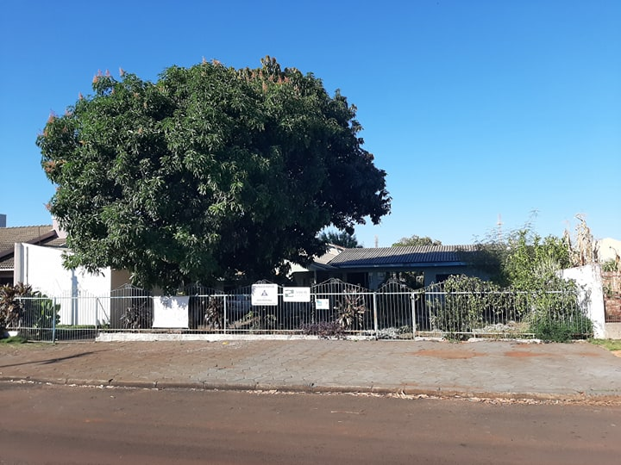

### **2. Objetivo do Sistema**

Desenvolver um sistema para gerenciar as doações recebidas e distribuídas pelo **brechó beneficente da SANEM**, permitindo o controle de estoque, o cadastro de beneficiários, a emissão de relatórios e a otimização do processo de distribuição de itens.

Dentre as atividades realizadas, a SANEM mantém um brechó beneficente cujo objetivo é oferecer roupas, calçados e utensílios para pessoas em situação de vulnerabilidade social. O funcionamento do brechó depende de doações feitas por voluntários, que são posteriormente classificadas e disponibilizadas para doação.

Há a necessidade de gerenciar essas doações, possibilitando o cadastro das pessoas que as recebem. Com isso, será possível emitir um cartão físico ou virtual para a retirada de itens, respeitando um limite mensal permitido. O usuário deverá atender aos requisitos estabelecidos e ter seu cadastro aprovado.

Todo item doado deverá ser registrado e catalogado no sistema.

Espera-se que o sistema emita relatórios detalhados sobre as doações recebidas e distribuídas pela SANEM.

# Primeira etapa

Organização de um Time Scrum e Planejamento Inicial do Projeto: Os alunos devem organizar um time Scrum, definir papéis, elaborar um esboço do backlog do produto e escolher uma ferramenta para gerenciar o processo Scrum.

**Time 1**:

* Nome da equipe: Gabrieli, Amabilly, Fabiola, Herick, Vitor, Henrique Vicente
* Integrantes:

**Time 2**:

* Nome da equipe:
* Integrantes: Samuel, Patrick, Aristeu, Radames, Fernando Camiran e Kauan

**Time 3**:

* Nome da equipe:
* Integrantes: João, João, Arthur, José, Gabriela e Rafael Alberton

**Time 4**:

* Nome da equipe:
* Integrantes: Gabriel Ramos, Bruno M., Guilherme I. e Kiria, Murilo

**Time 5**:

* Nome da equipe:
* Integrantes: Evandro, Luiz Gustavo, Marco Antonio, Marlon e Rodrigo

**Time 6**:

* Nome da equipe:
* Integrantes: Henrique T., Luiz Altissimo, Rafael, Giovani, Marcos Paulo, Elysson

**Time 7**:

* Nome da equipe:
* Integrantes: Julia e Juliana, Fernando Zang, Diego